КОММЕРЧЕСКОЕ ПРЕДЛОЖЕНИЕ
на поставку Автобетононасоса 32X-5RZ, 4x2, шасси ISUZU, EURO 6
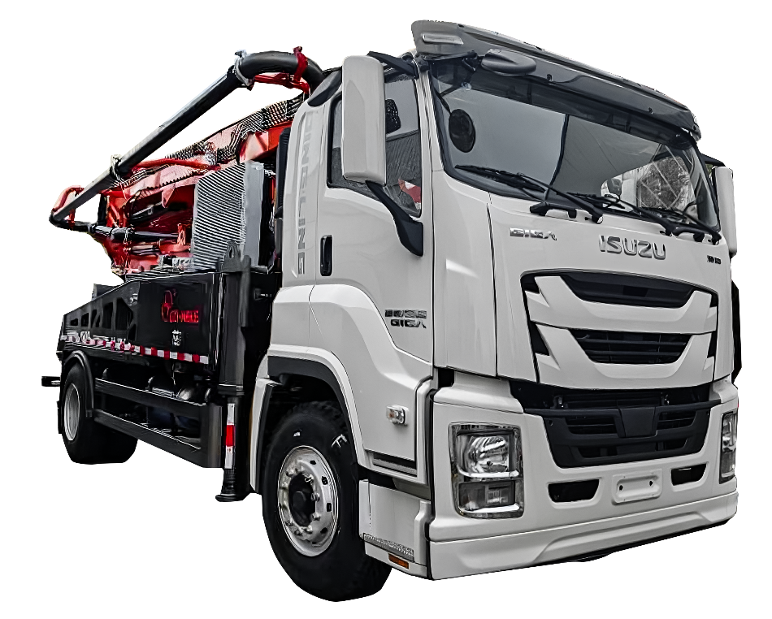
*изображение несет справочный характер

Цена DDP Москва – 22 000 000 руб.
в т.ч. НДС по ставке 20%, включает утилизационный сбор
СРОК ПОСТАВКИ: 10 дней.
УСЛОВИЯ ОПЛАТЫ: 100% оплата.
ГАРАНТИЯ: 12 месяцев, 50000 км, 2000 моточасов, в зависимости от того какой из показателей будет достигнут первым.

ТЕХНИЧЕСКИЕ ХАРАКТЕРИСТИКИ

Модель |  |  | 32-5RZ
Наименование |  | Ед. измерения | Параметры
Насосная система | Максимальная теоретическая пропускная способность (высокое давление) | m3/h | 100
 | Максимальное выходное давление материала (высокое давление) | Mpa | 7.3
 | Объём загрузочного бункера | L | 600
 | Высота подачи | mm | 1400
 | Режим работы гидравлической системы |  | Открытый тип
 | Режим работы распределительного клапана |  | S-образный клапан
 | Диаметр масляного цилиндра x Поршневой ход | mm | φ110x1400
 | Диаметр бетонного цилиндра x Поршневой ход | mm | φ230×1400
 | Охлаждение гидравлического масла |  | Воздушное охлаждение
Стрела | Тип конструкции |  | 32-5RZ
 | Максимальная высота распределения материала | m | 32
 | Максимальный радиус распределения материала | m | 27.1
 | Угол поворота |  | ±360°
 | Диаметр нагнетательной трубы | mm | 125
 | Длина концевого шланга | mm | 3000
 | Минимальная высота выдвижения стрелы | mm | 5800
 | Размах выносных опор (спереди × сзади × сбоку) | mm | 5950×6270×5350
Шасси и Транспорное средство в целом | Общий вес | t | 20(18)
 | Модель шасси |  | QL1180EQFRY
 | Колесная база | mm | 4500/5550
 | Модель двигателя |  | ISUZU
 | Мощность двигателя | KW | 177
 | Объем топливного бака | L | 300
 | Стандарт выброса выхлопных газов |  | Евро 6
 | Габаритные размеры (ДхШхВ) | mm | 9100x2400x3500
 | Объем гидравлического топливного бака | L | 600
 | Режим управления |  | Ручное управление＋Дистанционное управление
 | Способ очистки бетонных труб |  | Водная/сухая очистка

КОНФИГУРАЦИЯ ОСНОВНЫХ КОМПОНЕНТОВ
Режим управления стрелой | Ручная и беспроводная система управления
Способ выдвижения выносных опор | Спереди: Выдвижная опора X-типа, сзади: Выдвижная опора
Материал стрелы | Высокопрочная стальная пластина
Источник питания системы управления | Шасси с Блоком Питания
Рабочее напряжение | DC24V
Тип гидравлической системы | Открытого типа
Марка основного гидравлического насоса | PUSH
Рабочий объем главного гидравлического насоса | 190ml/r
Марка масляного насоса стрелы | PUSH

СОПРОВОДИТЕЛЬНЫЕ ДОКУМЕНТЫ:

Поставщик обязан предоставить Покупателю, одновременно с передачей Товара, следующие сопроводительные документы:
- УПД.
- Акт приема-передачи.
- Техническая документация, необходимая для эксплуатации Техники (паспорт, техническое описания и руководство по эксплуатации).

ПРЕИМУЩЕСТВА РАБОТЫ С НАМИ

КОММЕРЧЕСКОЕ ПРЕДЛОЖЕНИЕ НЕСЁТ ОЗНАКОМИТЕЛЬНЫЙ ХАРАКТЕР.

